Белорусский государственный технологический университет
Факультет информационных технологий
Кафедра программной инженерии

Лабораторная работа 13
По дисциплине «Основы алгоритмизации и программирования»
На тему «Обработка символьной информации»

Выполнил:
Студент 1 курса 7 группы
Яцко Антон Игоревич
Преподаватель: Белодед Н.И.

Минск 2025
Цель работы — изучить способы представления, хранения и обработки символьной информации в ЭВМ, освоить базовые операции над строками, научиться использовать средства языка программирования для анализа, преобразования и поиска данных в символьных последовательностях.
Теоретические сведения
1. Понятие символа и кодировки
Символ — минимальная единица текстовой информации. Для его представления используются кодировки, каждая из которых задаёт соответствие между двоичным кодом и отображаемым символом. Кодировка определяет возможный набор символов и влияет на корректность ввода, вывода и хранения текста.
2. Строка как структура данных
Строка представляет собой упорядоченную последовательность символов, имеющую логическую длину и физическое ограничение по памяти. В большинстве языков строка завершается специальным признаком конца, что позволяет определять её границы при обработке.
3. Основные операции обработки символьной информации
К базовым операциям относятся:
определение длины текстовой последовательности;
поиск символов или их групп;
разделение текста на логические элементы;
сравнение символьных данных;
преобразование регистра;
удаление, вставка и модификация отдельных частей строки.
Эти операции позволяют анализировать и изменять содержание текста в соответствии с поставленной задачей.
4. Анализ текста и работа с подстроками
Обработка текстовой информации нередко требует выделения фрагментов, определения структуры данных, подсчёта определённых символов или групп. Для таких задач используются алгоритмы последовательного просмотра строки, проверки условий и обработки каждого символа.
5. Особенности хранения символьных данных
Текстовые данные занимают память пропорционально количеству символов и выбранной кодировке. Важно учитывать ограничение на максимальный размер строки, методы выделения памяти и правила безопасной работы с символьными массивами для предотвращения ошибок доступа.
6. Значение обработки символьной информации
Символьная информация является основой пользовательского ввода, файловых форматов, сетевых протоколов, интерфейсов и множества прикладных задач. Умение работать с текстом позволяет создавать программы, способные анализировать данные, автоматизировать обработку документов и реализовывать интеллектуальные алгоритмы.

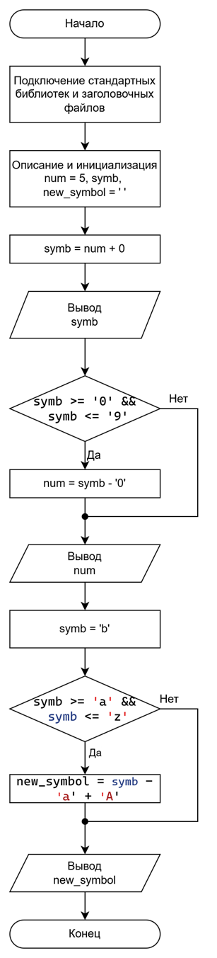
Задание 1
#include <iostream>
void main()
{ int num = 5;
char symb, new_symbol = ' ';
symb = num + '0';
std::cout<<symb<<' ';
if (symb >= '0' && symb <= '9')
num = symb - '0';
std::cout<<num<<' ';
symb = 'b';
if (symb >= 'a' && symb <= 'z')
new_symbol = symb - 'a' + 'A';
std::cout<<new_symbol<<' ';
}


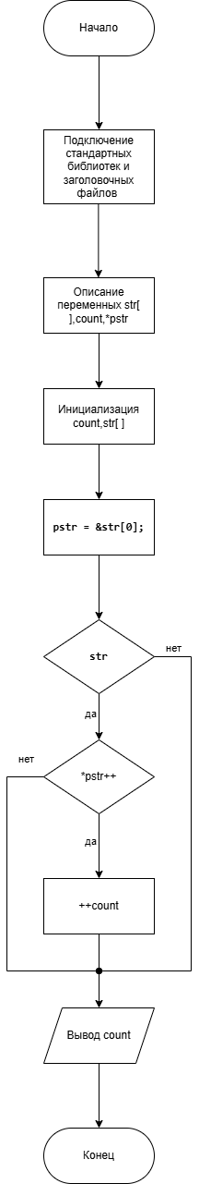
Задание 2
#include <iostream>
void main()
{
char str[] = "Text";
int count = 0;
char *pstr;
pstr = &str[0];
if (str)
while (*pstr++)
++count;
std::cout<<count;
}


Задание 3
#include <iostream>
#include <stdio.h>
#include <Windows.h>
int main()
{
SetConsoleOutputCP(1251);
SetConsoleCP(1251);
setlocale(LC_CTYPE, "russian");
using namespace std;
int i = 0, s = 0, n = 0, sz=0, size = 0, j; char str[256];cout << "Введите строку:";
gets_s(str);
while (str[sz] != '\0')
{
sz++;
}
for (j=0; j < sz - size; j++)
{
for (i; i < sz; i++)
{
if (str[i] == '"')
{
s = i;
break;
}
}
for (i = i + 1; i < sz; i++)
{
if (str[i] == '"')
{
n = i; size = n - s + 1; break;
}
}
i = s;
if (str[s] == '"') {
for (i; i + size < sz; i++)
{
str[i] = str[i + size];
}
sz -= size;
str[sz] = 0;
}
}
cout << endl;
for (i = 0; str[i] != 0; i++)
{
cout << str[i];
}
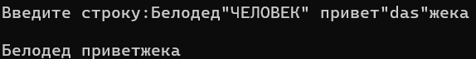
}

Вывод:
Изучил способы представления, хранения и обработки символьной информации в ЭВМ, освоил базовые операции над строками, научился использовать средства языка программирования для анализа, преобразования и поиска данных в символьных последовательностях.

